ДЕЙСТВИЯ ПРИ ОБНАРУЖЕНИИ ПОДОЗРИТЕЛЬНОГО ПРЕДМЕТА, КОТОРЫЙ МОЖЕТ ОКАЗАТЬСЯ ВЗРЫВНЫМ УСТРОЙСТВОМ
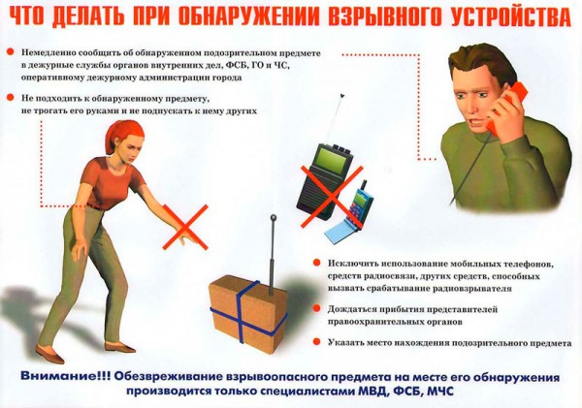
- Если обнаруженный предмет не должен, по вашему мнению, находиться в этом месте, не оставляйте этот факт без внимания.
- Не пинайте на улице предметы, лежащие на земле.
- Если вы обнаружили забытую или бесхозную вещь, опросите людей, находящихся рядом.
- Не подбирайте бесхозных вещей, как бы привлекательно они не выглядели.
- Постарайтесь установить, чья она и кто ее мог оставить. Если хозяин не установлен, немедленно сообщите о находке начальнику, оперативному дежурному, сообщите в правоохранительные органы.
- Не пытайтесь заглянуть внутрь подозрительного пакета, коробки, иного предмета, не трогайте, не передвигайте, не вскрывайте обнаруженный предмет – это может привести к их взрыву, многочисленным жертвам и разрушениям.
- Зафиксируйте время обнаружения предмета.
- Постарайтесь сделать все возможное, чтобы люди отошли как можно дальше от находки.
- Сами удалитесь на безопасное расстояние.
- Обязательно дождитесь прибытия оперативно-следственной группы (помните, что вы являетесь очень важным очевидцем).
Помните:
внешний вид предмета может скрывать его настоящее назначение. В качестве камуфляжа для взрывных устройств используются самые обычные бытовые предметы: сумки, пакеты, коробки, игрушки и т.п.
При обнаружении предметов и веществ, которые могут быть идентифицированы как бактериологическое или химическое оружие, не дотрагиваться до данного предмета, покинуть помещение и не допускать туда посторонних лиц, исключить дальнейшие контакты с другими гражданами во избежание их возможного заражения, дождаться представителей санэпидемнадзора.

